（別添）
ヴォー・ホン・フック前計画投資大臣の功績概要

ヴォー・ホン・フック前計画投資大臣は，２０年間にわたり日本のＯＤＡや日本企業の対越投資に大きく貢献した。以下にその一部を簡単に紹介する。

１ 日本の対ベトナムＯＤＡへの貢献
平成３年のカンボジア和平調印を受け，昭和５４年度以降見合わせていた我が国の対ベトナムＯＤＡは，世界に先駆けて，再開されることとなる。フック氏は，越側の実務者として，円借款延滞債務の処理や再開への準備の責任者として諸調整にあたるなど中心的な役割を果たし，平成４年１１月、我が国は，４５５億円の円借款を供与するに至った。
平成４年１２月に国家計画委員会副委員長に就任したフック氏は，日越政府間協議の越側議長として，我が国から派遣されたミッション団との協議をとりまとめた。プロジェクトに関する円借款の元年となる平成５年度は，フーミー火力発電所，ファーライ火力発電所，ハムトアン・ダーミー水力発電所，国道５号線（改良），国道１号線（橋梁改良），南北統一鉄道（橋梁改良），ハイフォン港（改良）を対象としているが，これらはまさしく現在のベトナム経済の骨格となる最重要インフラである。
平成１４年，フック氏は計画投資大臣となり，円借款に係る交換公文の署名者となるなど，ＯＤＡ事業の最高責任者となる。同人は，我が国要人に対しベトナム経済の発展のためのＯＤＡの必要性を自ら強く訴えてきた。また，我が国のＯＤＡ案件の選定についても，事業効果が高くＰＲ性の高い案件を抽出し，我が国のベトナム貢献がベトナム国内で広く認知されるよう配慮した。フック氏の働きかけによるベトナム国内での高い評価と我が国要人の認知により，我が国のＯＤＡ（円借款）はフック氏の退官した２０１１年度では２７００億円の供与となった。
また，日本タイド条件での円借款について，フック氏は我が国企業の能力を高く評価し，積極的に受け入れ，我が国企業と共に，ベトナム経済発展を目指した。

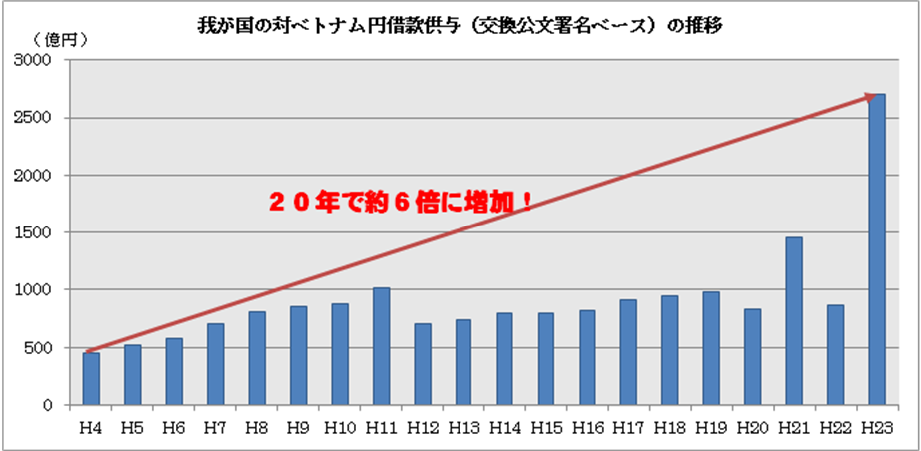

２ 日本からの民間投資等への貢献（日越共同イニシアティブの設置・運営）
計画投資大臣の業務のもう一つの柱は，外国投資の受け入れである。我が国企業の個別投資案件に対するフック氏の協力については，数限りないが，特筆すべきものとして「日越共同イニシアティブ」の設置・運営がある。
この枠組みは，我が国企業の投資環境改善を行うため，我が国民間企業とベトナム政府の関係省庁とが様々なテーマで議論を行うプラットホームである。平成１５年４月の日越両国首脳間で合意されたこの枠組みは，フック氏（及び後任の計画投資大臣）、駐ベトナム日本国特命全権大使及び日本経団連日越共同委員会委員長を共同議長として同年１０月の第１フェーズから現在の第４フェーズまで継続的に取り組まれている。
フック氏は，例えば，外国投資と国内資本による投資の環境格差撤廃等の日本企業の要望を取り入れ，外国投資法を廃止し，内外資本共通の投資法を定めるなど積極的に我が国企業の要望に対し応えてきたているが、これは、フック氏の我が国企業に係る投資環境改善への積極的な姿勢によるものである。
この結果，フック氏の指導により我が国企業の対越投資が促進され，現在数多くの我が国企業の進出へ大きく貢献しており，日系企業進出数は増加の一途をたどり，平成２４年３月２０日現在，我が国の対ベトナム累積直接投資額は第１位となっている。

アジア通貨危機
リーマンショック
２度の通貨危機を乗り越え
日本の対越投資は着実に増加

